Методические рекомендации по проектированию урока в условиях реализации ФГОС (из опыта работы)
Проектирование урока в условиях реализации ФГОС должно осуществляться с позиций его методологической основы – системно-деятельностного подхода. Основная особенность деятельностного подхода заключается в деятельности обучающихся. Учитель лишь направляет эту деятельность. Таким образом, полученные знания приобретают личную значимость.
Проектирование урока с учётом деятельностных технологий имеет свои особенности.
Различие структурных компонентов уроков деятельностного и традиционного типов представлена в Таблице 1.
Таблица 1. Особенности урока в рамках ФГОС
Виды деятельности | Знаниевый урок | Деятельностный урок
Объявление темы урока | Учитель сообщает тему учащимся | Тему формулируют сами учащиеся
Сообщение целей и задач | Учитель формулирует и сообщает учащимся, чему они должны научиться | Учащиеся формулируют цели и задачи сами, определив границы знания и незнания
Планирование | Учитель сообщает учащимся, какую работу они должны выполнить, чтобы достичь цели | Учащиеся определяют способы достижения намеченной цели
Практическая деятельность учащихся | Под руководством учителя учащиеся выполняют ряд практических задач (используются фронтальные формы работы) | Учащиеся осуществляют учебные действия по намеченному плану (применяются групповая, парная, индивидуальная форма работы)
Осуществление контроля | Учитель осуществляет контроль за выполнением учащимися практической работы | Учащиеся осуществляют самоконтроль, взаимоконтроль
Осуществление коррекции | Учитель осуществляет коррекцию в ходе выполнения работы и по итогам выполненной работы | Учащиеся формулируют затруднения и осуществляют коррекцию самостоятельно
Оценивание учащихся | Учитель осуществляет оценивание учащихся за работу на уроке | Учащиеся дают оценку деятельности по её результатам (самооценивание, оценивание результатов деятельности одноклассников)
Итог урока | Учитель выясняет у учащихся, что они запомнили | Проводится рефлексия (что узнал, чему научился и как)

На основе анализа Таблицы 1 можно сделать вывод о том, что главное различие уроков деятельностного и традиционного типов заключается в особенностях характера и содержания деятельности учителя и учащихся на каждом этапе урока.
Реализация деятельностного подхода в практике преподавания обеспечивается следующей системой дидактических принципов:
- Включение обучающихся в процесс постановки целей и задач.
- Открытие нового знания обучающимися (индуктивный подход к выведению правил и закономерностей)
- Включение содержания обучения в контекст решения значимых жизненных задач.
- Взаимосвязь новых знаний с уже имеющимися.
- Использование межпредметных связей.
- Формы работы, задействующие все каналы восприятия (зрительный , слуховой, тактильный, двигательный).
- Формы работы, предполагающие самостоятельность обучающихся проектная деятельность – высшая форма самостоятельности).
- Формы взаимодействия на уроке, предполагающие совместную работу обучающихся (парная, групповая).
- Обучение, направленное на создание личностно значимого для обучающихся продукта.
- Развитие на уроках общеучебных умений (познавательных УУД), т. е. «умение учится»
- Использование дифференцированных заданий.
- Включение обучающихся в разнообразную деятельность (исследовательскую, поисковую, творческую, игровую и др.)
- Выход учебного процесса за рамки классной комнаты.
- Изменение роли учителя: учитель – не лектор, а организатор, помощник, консультант.
Приведём примеры реализации некоторых из вышеперечисленных принципов на уроках иностранного языка.
Включение обучающихся в процесс постановки целей и задач.
Многие учителя игнорируют данный принцип, по старинке сами называют тему, цель и задачи урока, ссылаясь на то, что большинство обучающихся не способны самостоятельно сформулировать учебную цель урока. На самом деле, ученик и не должен уметь формулировать цель, которую ставит учитель. Данный принцип подразумевает, что школьник, сталкиваясь с определённой учебной проблемой, ставит учебную задачу.
Существует целый ряд приёмов перевода учебной цели учителя в учебную задачу ученика:
- Побуждающий от проблемной ситуации диалог
- Учитель одновременно предъявляет обучающимся противоречивые факты, теории, мнения.
- Учитель сталкивает мнения обучающихся вопросом или практическим заданием на новый материал.
- Учитель выявляет житейское представление обучающихся вопросом или практическим заданием «на ошибку», далее предъявляет научный факт сообщением, экспериментом, наглядностью.
- Учитель даёт практическое задание несходное с предыдущими.
- Подводящий к теме диалог – система вопросов и заданий, обеспечивающих формулирование темы урока обучающимися.
- Сообщение темы с мотивирующим приёмом «яркое пятно» (стих, ребус, загадка, актуальное событие и т.д.)
Таким образом, столкнув ученика с некой учебной проблемой, неизвестным или противоречивым фактом, учитель мотивирует его на определённую учебную деятельность, которую ученик также определяет самостоятельно. Насколько грамотно и уместно педагог выберет метод постановки учебной проблемы, настолько успешнее обучающиеся включатся в процесс постановки целей и задач.
Один из моих уроков по теме «Здоровый образ жизни» был посвящён чтению статьи о влиянии цвета овощей и фруктов на организм человека. Урок начался с беседы о хороших и вредных привычках, в том числе самих учеников. Участвуя в беседе, я поделилась с ребятами впечатлениями о статье, которую прочитала недавно:
« Ich versuche mich fit halten, zum Beispiel ich wähle nur wertvolle und gesunde Lebensmittel. Vor kurzem habe ich einen Artikel über gesunde Ernährung im Internet gelesen. Die Information war so interessant, dass ich ging zum Geschäft und kaufte einige Lebensmittel»
Следуя рекомендациям статьи, я приобрела в магазине несколько продуктов. Ученикам были продемонстрированы изображения данных продуктов, и предложено отгадать, почему я купила именно их, о чём конкретно рассказывает статья, как она называется.
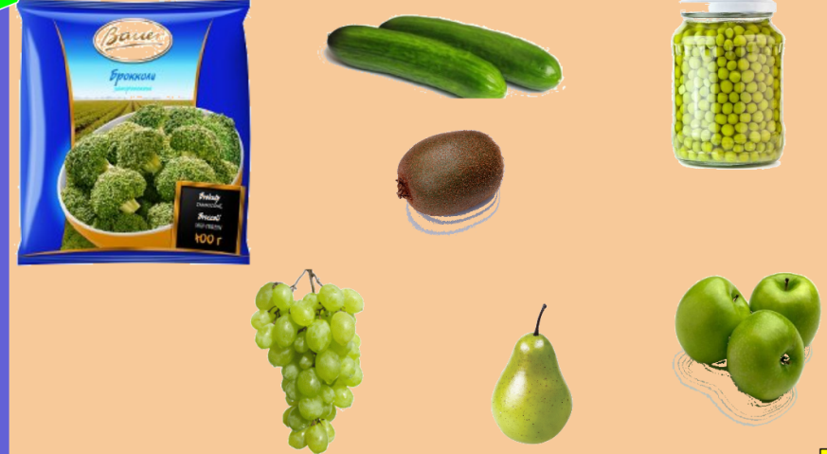
У: Was seht ihr auf dem Bildschirm? Was ist gemeinsam in diesen Obst und Gemüse? (Sie sind grün)
Was glaubt ihr, warum ich solche Lebensmittel gekauft habe?
Ratet, wie der Artikel heiβt (Regenbogenfür Obst und Gemüse)
Учащиеся высказывали различные предположения. Наконец им было предложено познакомиться со статьёй и составить список полезных для себя продуктов:
У: Ihr kannt einen Artikel davon lesen, wie die bestimmte Farbe von Obst und Gemüse auf unseren Körper beeinflussen kann. Möchtet ihr darüber erfahren?
Цель данного урока - развитие умения смыслового чтения (чтение с выборочным пониманием интересуемой\запрашиваемой информации). Но это цель, которую ставит учитель. Ученики же ставят перед собой конкретные практические задачи – выяснить, как овощи и фрукты определённого цвета влияют на наш организм и составить список полезных для себя продуктов. Таким образом, содержание обучения было включено в контекст решения жизненных задач действительно значимых для учащихся и на создание личностно значимого для обучающихся продукта.

Использование дифференцированных заданий
Нередко учителя считают, что дифференцированные и разноуровневые задания – это идентичные понятия. Разноуровневые задания предполагают выполнения упражнений разной степени сложности, причём разного и по содержанию. Дифференцированные задания, как правило, имеют одинаковое содержание, но построены с учётом особенностей группы учащихся.
Примеры дифференцированных заданий продемонстрированы в Приложении 1.
В части 1 показаны три варианта одного и того же задания (восстановить пропуски в тексте), рассчитанные на учащихся с разным уровнем подготовки. В первом варианте базового уровня необходимо поставить глаголы, указанные в скобках, в правильную грамматическую форму. Задание нетрудное, предполагает систематизацию знаний по пройденной грамматической теме. Во втором варианте повышенного уровня даны слова-подсказки, и учащиеся должны поставить их в правильную грамматическую форму в соответствии с содержанием текста. В отличие от первого варианта задание охватывает не только грамматический аспект, но и лексический. Третий вариант является заданием высокого уровня, так как здесь нет слов-опор. Если подобные варианты заданий даются в качестве контроля уровня сформированности умений и навыков, определяются критерии оценивания в соответствии с уровнем выбранного варианта.
В части 2 представлен пример дифференцированного задания с использованием интерактивной доски. Упражнение полифункциональное – предназначено для тренировки лексики по теме «Подарки ко дню рождения» и одновременно грамматического материала (Употребление существительных в винительном падеже). Учащимся предлагается отгадать, какие подарки спрятаны в коробках. В зависимости от уровня обучающихся можно использовать подсказки на стикерах (лексику по теме, грамматическое правило).
Задание части 3 не содержит дифференциации по уровню сложности: партнёры беседуют на одну тему, но содержание и количество ответов может различаться в зависимости от интересов обучающихся. Упражнение полифункциональное, т.к. нацелено на формирование лексико-грамматических навыков и на развитие умений диалогической речи одновременно. Кроме того, в упражнении используется соревновательный момент. Учащиеся строят диалог, делая предположение об увлечениях собеседника. Выигрывает тот, кто больше угадает о партнёре.
Формы работы, задействующие все каналы восприятия
Восприятие один из важных психофизических процессов, лежащих в основе обучения. В зависимости от особенностей восприятия и переработки информации условно выделяются три типа людей: аудиалы, визуалы и кинестетики. Обычно в классе обучаются ученики со всеми типами восприятия, поэтому современный педагог должен комбинировать формы подачи информации. Однако анализ школьной практики показывает, что в настоящее время ведущий тип восприятия не учитывается при организации обучения школьников. Между тем использование заданий с учётом особенностей восприятия помогает школьнику усваивать материал наилучшим образом, а также повышает интерес к предмету, делает урок более насыщенным и оживлённым.
Приведём примеры заданий для учащихся разными каналами восприятия.
Игра «Мемори» знакома многим взрослым и детям. Она представляет собой набор из пар одинаковых карточек, которые перед началом игры перемешиваются и раскладываются рядами «рубашкой» вверх. Игроки по очереди открывают по две карточки. Если открыты одинаковые карточки, то игрок забирает их себе и открывает следующую пару карточек. В противном случае – если карточки не совпадают – игрок кладёт их на прежнее место «рубашкой» вверх и право хода переходит другому участнику. Побеждает игрок, набравший наибольшее количество карточек.
В Приложении 2 представлен вариант игры для закрепления лексики по теме «Достопримечательности города». Различие рода в словах обозначено цветом, и таким образом их можно разделить на три группы. Сначала ученики сопоставляют немецкие слова с их переводом (иллюстрацией), проговаривают их за учителем\диктором, записывают в словарь. Затем начинается игра. В конце для победителя устраивается дополнительное состязание: назвать все слова по памяти.
«Мемори» можно использовать не только для запоминания лексики, но и некоторых грамматических явлений, страноведческого материала и др. Игра в первую очередь предназначена для «кинестетов» (работа в группе, переворачивание карточек) и «визуалов» (зрительные опоры); для аудиалов будут полезны многочисленные проговаривания, а также музыкальное сопровождение.
Создание рифмовок в стиле реп и хип-хоп. Работа над стихотворениями и рифмовками при изучении иностранного языка совершенствует произносительные, лексические и грамматические навыки. Рифмы в стиле реп или хип-хоп ученики могут с лёгкостью составлять сами.
В Приложении 2 приведён фрагмент урока с использованием рифмовки в стиле реп для закрепления грамматического и лексического материала. Данный материал использовался в том числе для детей с ОВЗ.
Учебная задача школьников - рассказывать о своём выходном дне, используя предлоги направления и существительные в винительном падеже в рамках тематики «Wohin gehen wir am Wochenende?» (Куда мы ходим в выходной день?).
Сначала дети оформляют словарь, записывают перевод слов. Семантизация слов происходит через демонстрацию картинок на двухсторонних карточках. На одной стороне имеется иллюстрация того или иного объекта, на другой стороне – иллюстрация и слово с предлогом направления и артиклем в винительном падеже. В зависимости от рода слова выделены красным (ж.р.), синим (м.р.) и зелёным (с. р.) цветами. Карточки вывешиваются на доску. Далее из полученных сочетаний учащимся предлагается создать рифму в стиле реп. Возможны различные варианты рифмования. В Приложении 2 размещён один из вариантов, созданный учениками. Рифму учащиеся сопровождают движениями (пантомимой). Таким образом, дети с разными каналами восприятия задействуются по максимуму. Для визуалов имеются выделенные разными цветами опоры и иллюстрации; для кинестетов есть возможность подвигаться; аудиалы запоминают материал за счёт рифмы. Учитель может усложнить задание, перевернув карточки стороной без опоры на слово, либо, вообще, убрать карточки и восстановить рифмовку с помощью движений. Далее учитель обращает внимание учащихся на изменение артикля, организует работу по выведению правила и закреплению грамматического материала.
Снежный ком. Правила игры достаточно просты и имеют массу вариаций. Основной принцип игры заключается в том, что слова или реплики в процессе накапливаются как снежный ком. На уроках иностранного языка «Снежный ком» можно использовать как для закрепления лексического, так и грамматического материала. В Приложении 2 представлен вариант игры, направленный на формирование лексических навыков по теме «Свободное время» (немецкий язык, 4 класс, уч. И. Л. Бим и др.) и употребления глагола в 1-ом и 3-ем лицах единственного числа. На доске размещаются два листа. На первом листе - реплики в первом лице, на втором – в 3-ем. Рядом с каждой репликой находится иллюстрация описываемого действия. Окончания у глаголов выделены. Можно добавить активности в игру за счёт движений. В таком случае у детей задействованы разные каналы восприятия: визуальный (опоры в виде фраз, картинок, выделения цветом), аудиальный (многократное проговаривание), кинестетический (движение, пантомима).
Следует заметить, что тот или иной принцип реализуется не в отдельности, а в совокупности. В вышеприведённых примерах используются разные принципы деятельностного подхода: включение содержания обучения в контекст решения значимых жизненных задач, межпрежметная связь, индуктивный подход к выведению правил, использование различных форм взаимодействия обучающихся и включение их в разнообразную деятельность, и конечно, развитие познавательных УУД. При этом учитель выступает здесь лишь в роли организатора, деятелем становится ученик.
Задача учителя сегодня – научится проектировать учебные ситуации и управлять деятельностью школьников на уроке в соответствии с современными требованиями. Именно в способности разработать и реализовать урок в соответствии с принципами и правилами того или иного методологического подхода проявляется компетентность педагогического работника.
Используемые источники:
1. Бычкунова Е. Б. Современные требования к урокам в соответствии ФГОС (методическое пособие), ГАОУ ДПО «СарИПКиПРО»
2. http://nsportal.ru\nachalnaya-shkola\obschepedagogicheskie-tekhnologii\sistemno-deyatelnostnyi-podkhod-v-obrazovanii
3. http://www.openlesson.ru\?p=16822

ПРИЛОЖЕНИЕ 1
Примеры дифференцированных заданий
1. Дифференцированное задание по немецкому языку, используемое для контроля уровня сформированности лексико-грамматических навыков
Вариант 1 (базовый уровень)
Setzt die Verben im Präteritum ein
A. Ich ______________ (verbringen) meine Ferien im Dorf. Ich _______________(leben) dort bei meinen Verwandten. Es ___________ (sein) dort prima!
Das Wetter __________ (sein) warm, und ich _______________ (gehen) oft zum Fluβ. Ich __________ (baden) und _______________ (sonnen) mich und_____________(tauchen). Ich ___________ (fahren) auch Boot und ___________________ (angeln).
Einige Male _________________ (gehen) ich in den Wald und ________________ (sammeln) dort Pilze und Beere.
Im Juli _________________ (wandern) ich auch in die Nachbardörfe und _____________ (übernachten) dort in einem Zelt.
Abends ______________(treffen) ich mit meinen Dorffreunden/ Wir __________ (fahren) Rad, __________ (laufen) Inlinskates, ________________(spielen) Volleyball oder Fuβball.
Wenn es regnete, _______________ (bleiben) ich zu Hause, ____________(sehen) fern und ___________ (lesen) Bücher oder Zeitschriften.
Im August _________________ (helfen) ich meiner Tante und meinem Onkel die Ernte sammeln.
Ich ______________(joben) auch im Kolhos , so ______________(verdienen) ich Geld für ein neues Handy.
Вариант 2 (повышенный уровень)
Setzt die passenden Verben im Präteritum ein
angeln, baden,bleiben, fahren (2), gehen (2), helfen, joben, laufen, leben , lesen, sammeln, sehen, sein (2) , sonnen, spielen, tauchen, treffen, verbringen, verdienen, wandern, übernachten

Ich ______________ meine Ferien im Dorf. Ich _______________ dort bei meinen Verwandten. Es ___________ dort prima.
Das Wetter __________ warm, und ich _______________ oft zum Fluβ. Ich __________ und _______________ mich und_____________. Ich ___________ auch Boot und ___________________ .
Einige Male _________________ ich in den Wald und ________________ dort Pilze und Beere.
Im Juli _________________ ich auch in die Nachbardörfe und _____________ dort in einem Zelt.
Abends ______________ ich mit meinen Dorffreunden. Wir __________ Rad, __________ Inlinskates, ________________ Volleyball oder Fuβball.
Wenn es regnete, _______________ ich zu Hause, ____________ fern und ___________ Bücher oder Zeitschriften.
Im August _________________ ich meiner Tante und meinem Onkel die Ernte sammeln.
Ich ______________ auch im Kolhos , so ______________ ich Geld für ein neues Handy.
Вариант 3 (высокий уровень)
Füllt den Lückentext über die Sommerferien mit den Verben im Präteritum ein Ich ______________ meine Ferien im Dorf. Ich _______________ dort bei meinen Verwandten. Es ___________ dort prima.
Das Wetter __________ warm, und ich _______________ oft zum Fluβ. Ich __________ und _______________ mich und_____________. Ich ___________ auch Boot und ___________________ .
Einige Male _________________ ich in den Wald und ________________ dort Pilze und Beere.
Im Juli _________________ ich auch in die Nachbardörfe und _____________ dort in einem Zelt.
Abends ______________ ich mit meinen Dorffreunden. Wir __________ Rad, __________ Inlinskates, ________________ Volleyball oder Fuβball.
Wenn es regnete, _______________ ich zu Hause, ____________ fern und ___________ Bücher oder Zeitschriften.
Im August _________________ ich meiner Tante und meinem Onkel die Ernte sammeln.
Ich ______________ auch im Kolhos , so ______________ ich Geld für ein neues Handy.

2. Дифференцированное задание по немецкому языку с использованием интерактивной доски
Rate was Martin zum Geburtstag bekommen hat. *
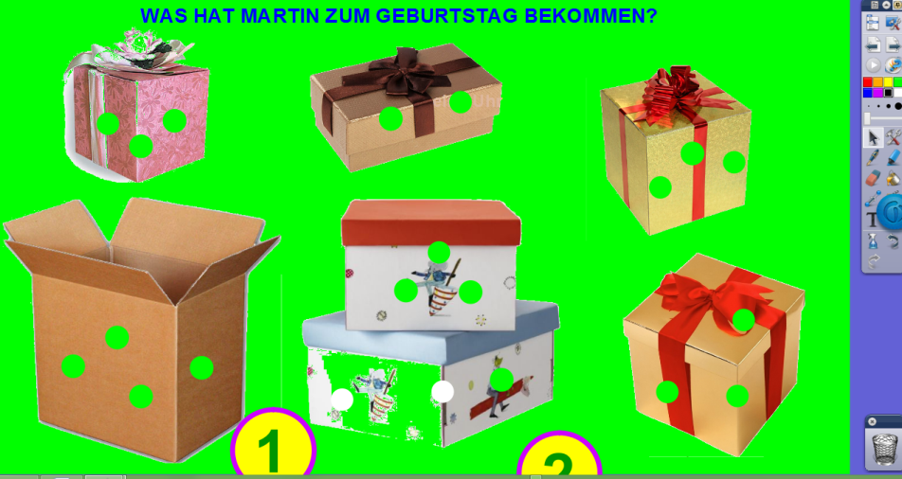
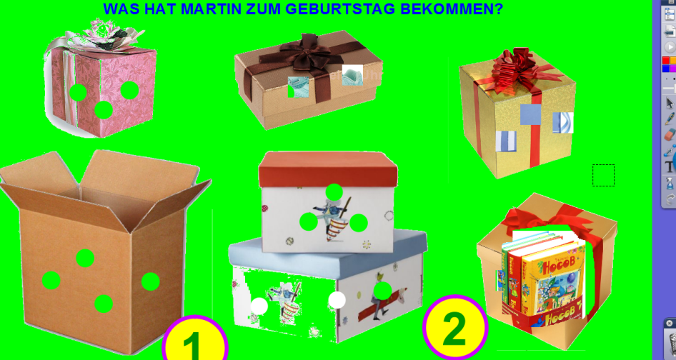
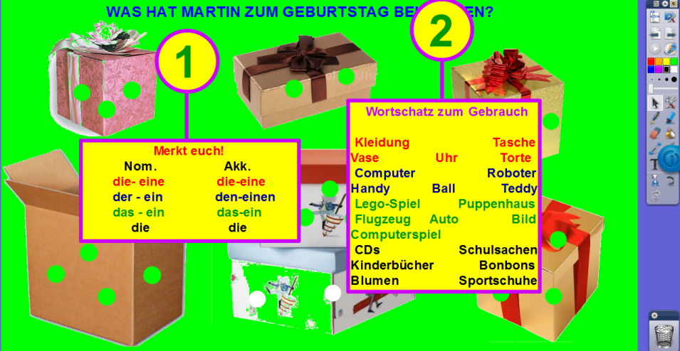
*Детям предлагается отгадать, какие подарки получил Мартин на день своего рождения. Стерев зелёные точки на картинке, можно увидеть часть предмета, спрятанного в коробке. Ученики делают предположения, называя различные слова в винительном падеже (Martin hat …zum Geburtstag bekommen). Внизу экрана расположены стикеры с опорами:
- правило употребления артикля в винительном падеже;
-лексика по теме, обозначенная разными цветами в зависимости от рода и числа существительных.

3. Дифференцированное задание по немецкому языку с разными вариантами ответов
1. Kannst du das oder nicht?*
Markiere es mit einem „+“ oder einem „-„.
 | du | Partner\  Partnerin |  | du | Partner\  Partnerin
Skateboard fahren |  |  | Skateboard fahren
super kochen |  |  | super kochen
gut singen |  |  | gut singen
Hip-Hop tanzen |  |  | Hip-Hop tanzen
toll fotografieren |  |  | toll fotografieren
schnell schwimmen |  |  | schnell schwimmen
Fuβball spielen |  |  | Fuβball spielen
Gitarre spielen |  |  | Gitarre spielen
toll malen |  |  | toll malen
reiten |  |  | reiten
jonglieren |  |  | jonglieren
Automodelle basteln |  |  | Automodelle basteln
2. Rate bei deinem Partner\deiner Partnerin, was er\sie kann oder nicht.
Vermute: Du kannst Skateboard fahren.
Du kannst kochen nicht.
Ist die Antwort „Das stimmt, ich kann…\kann…nicht‘, frage weiter.
Ist die Antwort „Das stimmt nicht, ich kann…\kann …nicht“, fragt der Partner\die Partnerin.
3. Gewinnt, wer zuerst alles über den Partner\die Partnerin weiß.

*Ученики делятся на пары, получают листы с заданиями (1). Сначала они предполагают, что умеют (+) или не умеют (-) делать их партнёры, делают соответствующие отметки на карточке. Затем ученики высказывают свои предположения. Если предположение было верным, ученик оставляет за собой право следующего хода, если нет – ход переходит собеседнику. Выигрывает тот, у кого больше правильных предположений.

ПРИЛОЖЕНИЕ 2
Формы работы, задействующие все каналы восприятия
1. Игра «Memory»
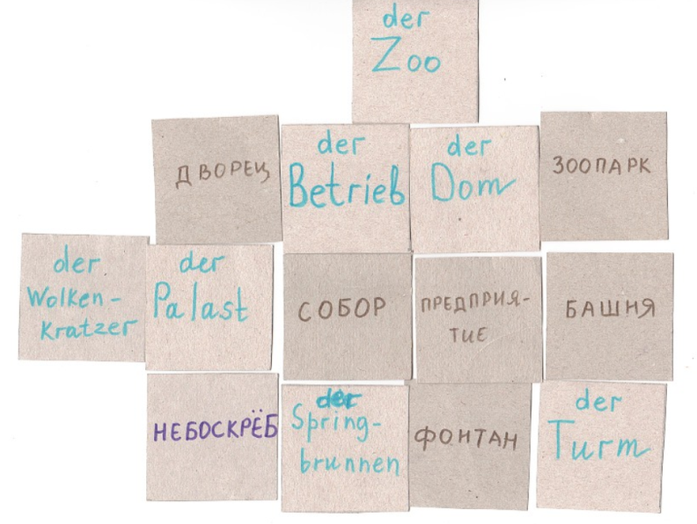
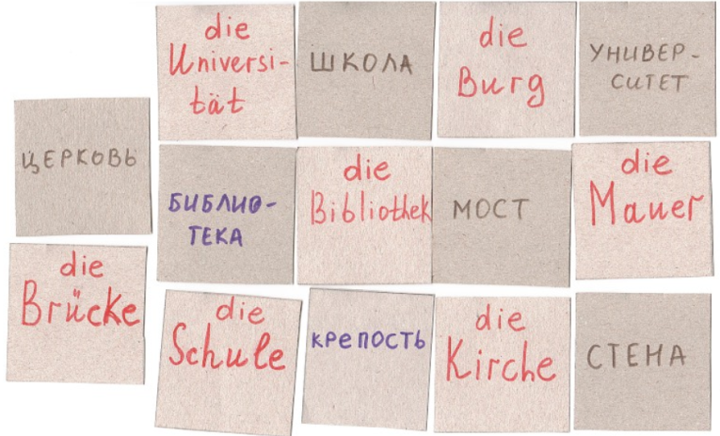

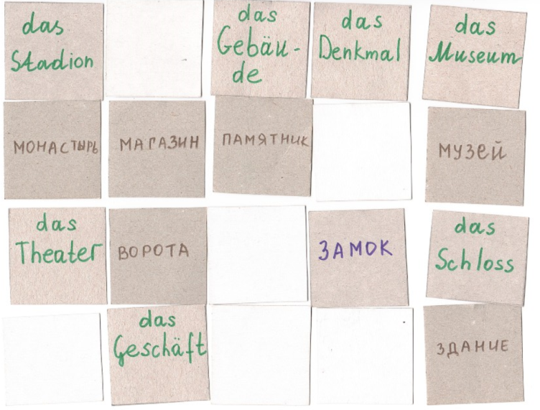

2. Фрагмент урока по немецкому языку для 4 класса (учебник И. Л Бим и др.)
Тема: Wohin gehen wir am Wochenende?
Цель: Рассказывать о своём выходном дне, используя предлоги направления и существительные в винительном падеже в рамках тематики «Wohin gehen wir am Wochenende?» (Куда мы ходим в выходной день?).

Этап урока | Содержание | Деятельность учителя | Деятельность учащихся | Формы контроля и оценки
Предъявление и тренировканового материала | Семантизация и тренировка ЛЕ, обозначающих городские объекты; выведение грамматического правила (Употребление существительных в винительном падеже после предлогов направления), тренировка грамматического материала | 1. Учитель осуществляет презентацию новых слов (существительных с предлогом направления в винительном падеже) с помощью лицевой стороны карточек* (Карточки для презентации нового языкового материала)  2. Организует контроль понимания слов.  3. Организует работу по запоминанию слов: предлагает срифмовать словосочетания в стиле реп, начав с фразы “Am Wochenende gehe ich…”  4. Организует контроль по запоминанию новых слов, предлагая назвать их по картинкам.  5. Организует работу по выведению грамматического правила: во время ответа учеников развешивает карточки по группам в зависимости от рода существительных *; предлагает учащимся найти закономерность, совместно с учениками заполняет таблицу «Употребление артикля в винительном падеже»  6. Организует работу по пониманию грамматического правила: предлагает выполнить грамматический тест  7. Организует работу по закреплению грамматического материала: предлагает исполнить составленную ранее рифму. | 1. Ученики заполняют словарик, догадываясь о значении слова по картинке** (мини-словарь к теме «Wohin gehen wir am Wochenende» )  2. Ученики называют слова по иллюстрациям на оборотной стороне карточек*, пользуясь также записями в словарике.  3. Дети коллективно составляют рифму и исполняют её в стиле реп***, сопровождая каждую фразу движениями.  4. Стараются назвать слова по памяти.  5. Ученики находят закономерность в примерах на доске (существительные разделены на группы в зависимости от рода, при этом у них отличается артикль), формулируют правило, заполняют таблицу «Употребление артикля в винительном падеже» на доске и в своих тетрадях.  6. Дети выполняют тест в парах или мини-группах.  7. Дети воспроизводят рифму, используя визуальные опоры * и выученные движения. | Самопроверка по лицевой стороне карточек для презентации лексического и грамматического материала  Внешний контроль учителя  Самопроверка с помощью оборотной стороны карточек *  Внешний контроль учителя  Взаимопроверка по ключам  Внешний контроль учителя

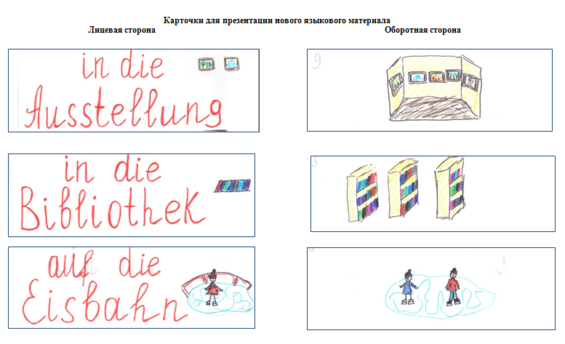
*

**
Мини-словарь к теме «Wohin gehen wir am Wochenende?»

in die Ausstellung |  | in den Park
in die Bibliothek |  | ins Schwimmbad
auf die Eisbahn |  | ins Stadion
in den Fitnessaal |  | in den Supermarkt
in den Hof |  | ins Theater
ins Kino |  | in den Wald
ins Museum |  | in den Zirkus
in die Musikschule |  | in den Zoo

***
Вариант рифмовки в стиле реп, созданной учениками

Am Wochenende gehe ich..
in den Supermarkt, in den Zoo,
in den Zirkus, in den Wald;
die Bibliothek, auf die Eisbahn,
ins Theater, ins Schwimmbad;
in die Ausstellung, ins Museum,
ins Kino, in den Park;
in die Musikschule, ins Stadion,
in den Hof, in den Fitnessaal.

3. Игра «Снежный ком»
